Фоточувствительный сенсор для ближнего инфракрасного диапазона на основе InP/InGaAs фотокатода
Смирнов К.Я.
Аспирант
Санкт-Петербургский государственный университет телекоммуникаций имени профессора М. А. Бонч-Бруевича, Санкт-Петербург, Россия
E–mail: konstantinsmirnov10@gmail.com

В настоящее время наблюдается потребность в создании гибридных телевизионных модулей ближнего инфракрасного диапазона для комплексов слежения и обнаружения целей. Основной составляющей таких модулей является фотоэлемент, чувствительный в спектральном диапазоне 0.9–1.7 мкм. Для обеспечения высоких технических параметров, необходимых в системах специального назначения, в качестве фотоэлемента может быть использован сенсор на основе гибридной технологии, которая предполагает реализацию в одном вакуумном объёме системы катод-анод, с приложением между ними высоких ускоряющих напряжений [1]. Предложенная конструкция фотодетектора позволяет за счет внутреннего усиления получить уровень чувствительности в заданном спектральном диапазоне при низком уровне шумов выше, чем у различных итераций твердотельных InGaAs–структур, используемых в существующих приборах.
Целью работы явилась разработка и реализация фоточувствительного сенсора с InP/InGaAs гетероструктурой в качестве фотокатода и электронно-чувствительной ПЗС в качестве преобразователя фотоэлектронов – анода.
Усиление прибора достигается путем приложения больших напряжений на участок катод–анод (детектор фотоэлектронов), что позволяет передать электронам энергию в несколько килоэлектрон-вольт. “Разогнанные” фотоэлектроны далее тормозятся в слое твердотельного детектора фотоэлектронов, порождая электронно-дырочные пары, что позволяет получить внутреннее усиление в приборе до 10³ раз.
На основе проведенных исследований был создан фотокатод, представляющий собой гетероструктуру InP/InGaAs, выращенную на подложке InP [2]. На поверхность гетероструктуры методом фотолитографии нанесен поверхностный электрод, что характерно для фотокатодов с тянущим полем (TEP) [3,4]. Электрод, нанесенный на активную область фотокатода, представлял собой восемь окон с различной частотой линий сетки. Расстояние между соседними линиями варьировался от 2 до 12 мкм. Подобный дизайн объясняется необходимостью экспериментальным путем выявить оптимальную скважность для электрода, который будет использоваться в дальнейших макетах и покрывать всю активную область фотокатодной структуры. На рисунке 1 показан фрагмент изображения, полученного в результате испытаний макета прибора с InP/InGaAs фотокатодом и электронно-чувствительной ПЗС матрицей (EBCCD). Изображение соответствует электроду со скважностью 6 и 8 мкм.
При комнатной температуре, в пассивном режиме (без стробирования) при непрерывном облучении измерена пороговая облученность на уровне 5·10⁻⁸ Вт/см² для λ=1-1,5 мкм. Эксперимент показал, что оптимальная скважность электрода находится в пределах 6–8 мкм.

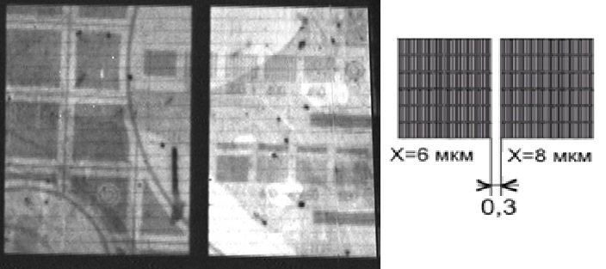
Рис. 1. Фрагмент изображения, полученного через тест-таблицу на разработанном сенсоре в пассивном режиме

На основе полученых экспериметальных результатов был разработан опытный макет гибридного телевизионного сенсора для ближнего инфракрасного диапазона. В ходе первичных испытаний подтверждена возможность обнаружить с использованием этого прибора в условиях плохой видимости обьект, а по полученому изображению его идентифицировать.
Улучшение параметров разработанного прибора может быть достигнуто путем оптимизации методов довакуумной химической очистки гетероструктур InP/InGaAs, создания фотошаблона для титанового сетчатого электрона с оптимальными параметрами скважности сетки и толщины напыления, разработки системы вакуумного отжига для обеспечения равномерного нагрева всей активной области фотокатодной структуры.

Литература
1. Aebi V.W., Sykora D.F., Jurkovic M.J., Costello K.A. Multichannel Intensified Photodiode for Near Infrared Single Photon Detection. // Proc. of SPIE, 2011, v. 8033, 80330T
2. Смирнов К.Я. Фотокатод на основе гетероструктур InP/InGaAs для фоточувствительных сенсоров ближнего инфракрасного диапазона. // Сборник тезисов «Ломоносов – 2018», 2018, с.331 - 332.
3. Смирнов К.Я., Медзаковский В.И. Высокоэффективный фотоэмиттер на основе фосфида индия для фотокатода InP/InGaAs. // Сборник тезисов «Ломоносов – 2017», 2017, с.686 - 687.
4. Myazin N. S., Smirnov K. J., Davydov V. V., Logunov S. E. Spectral characteristics of InP photocathode with a surface grid electrode. // Journal of Physics: Conference Series, 2017, 929 012080

